Junior Danmarksmester i Taastrup Jagtforening. 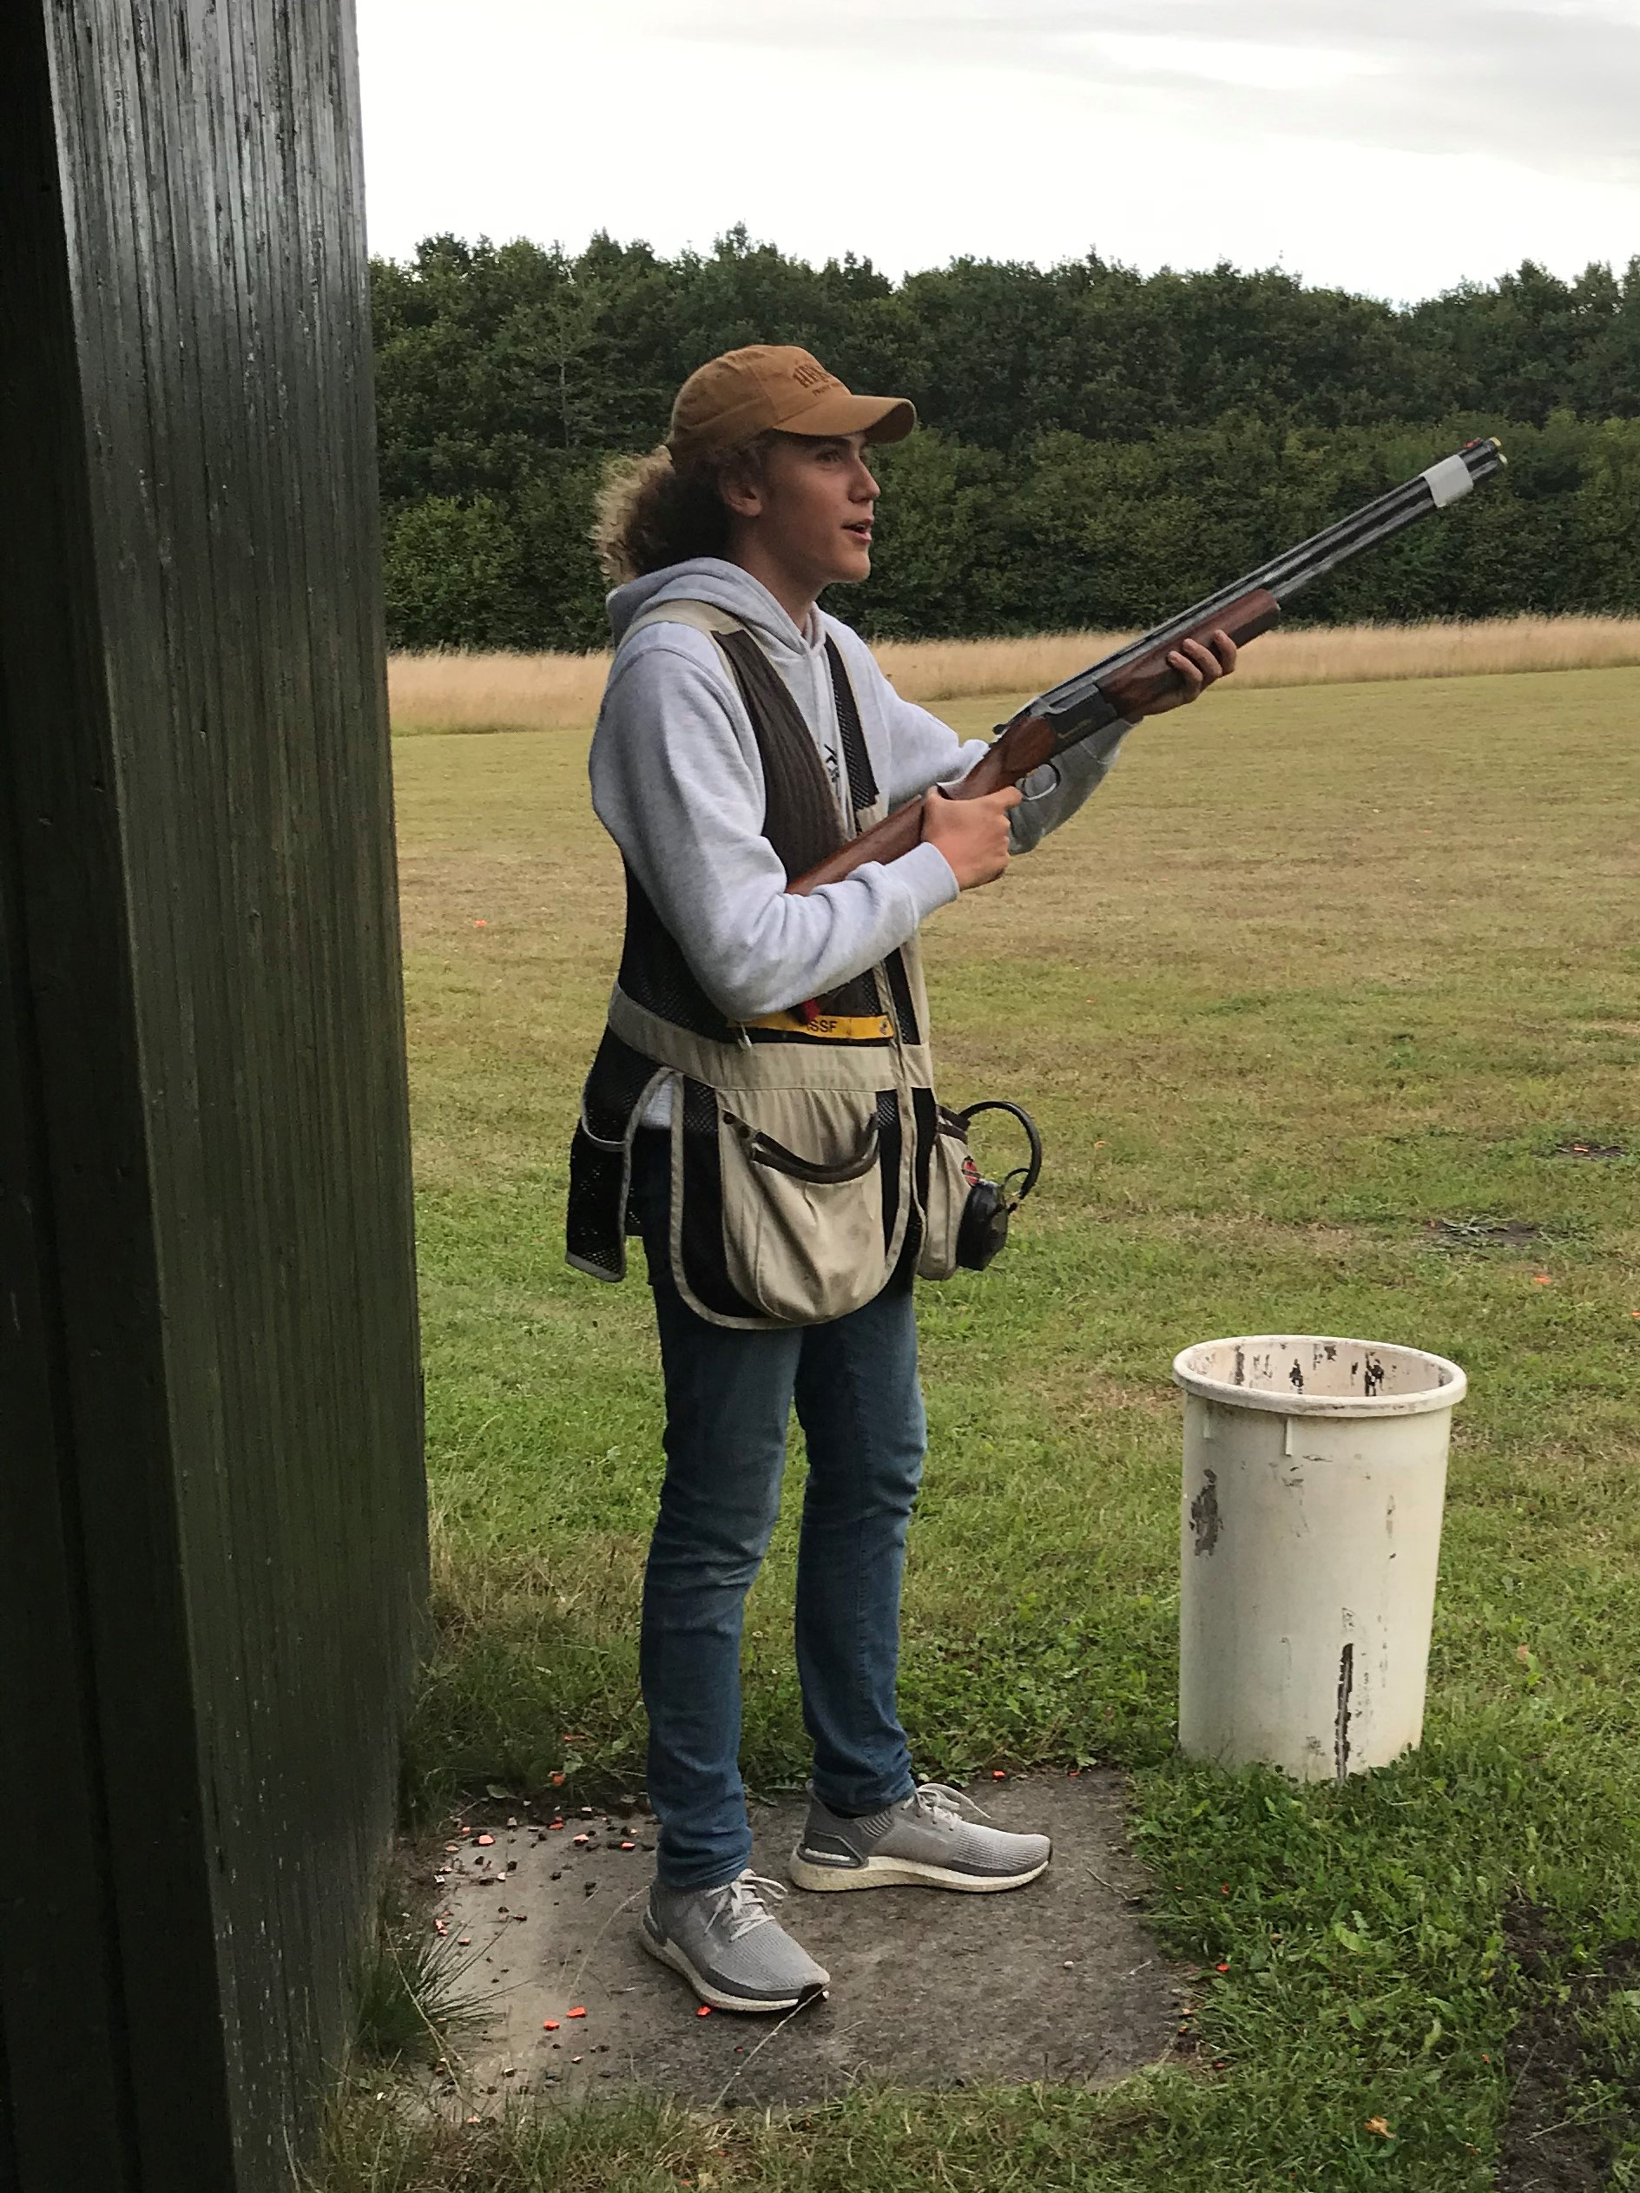

Frederik Mast viste stor styrke ved DM i skeetskydning hvor han efter endt skydning delte førstepladsen med en anden. I omskydningen om guldet viste Frederik sin styrke og hev guldet hjem med en bedre score og kan nu derfor kalde sig Junior Danmarksmester.
Frederik dukkede for to et halvt år siden op i Taastrup Jagtforening med sine forældre for at høre hvordan det at skyde lerduer foregik og om han måtte prøve at skyde selvom han kun var 13 år, selvfølgelig kunne han da det men først efter at være udstyret med briller, høreværn og en kyndig instruktør med haglvåben. Det afskrækkede ikke Frederik at der var noget rekyl som godt kunne give lidt blå mærker på kind og skulder – nej det tændte ham bare endnu mere og der gik ikke lang tid før jægertrappen blev for kedelig og skeetskydningen skulle udfordres, her var ingen i tvivl om den knægt havde et særligt talent for det at blive en habil skeetskytte. Frederiks forældre har da også bakket deres søn 100% op både med udstyr og kørsel til og fra skydebanen “godt gået mor & far”
Frederik har også bestået jagtprøven selvom Covid 19 lukkede det jagttegnskursus ned han var startet på. Senere bestod Frederik også haglskydeprøven uden en eneste misser og kan nu også deltage i jagter hvis han følges med en voksen jæger.
Taastrup Jagtforening er stolt over vi har formet Frederik til det han har opnået i dag, hvor han nu deltager i et udviklingsarbejde i KFK med nogle af de bedste skytter. Frederik møder dog troligt op hver mandag for at hygge sig med alle de “gamle” venner på Skydebane Vest.
Taastrup Jagtforening ønsker Frederik stort tillykke med mesterskabet samt knæk & bræk fremover både som skytte og jæger.
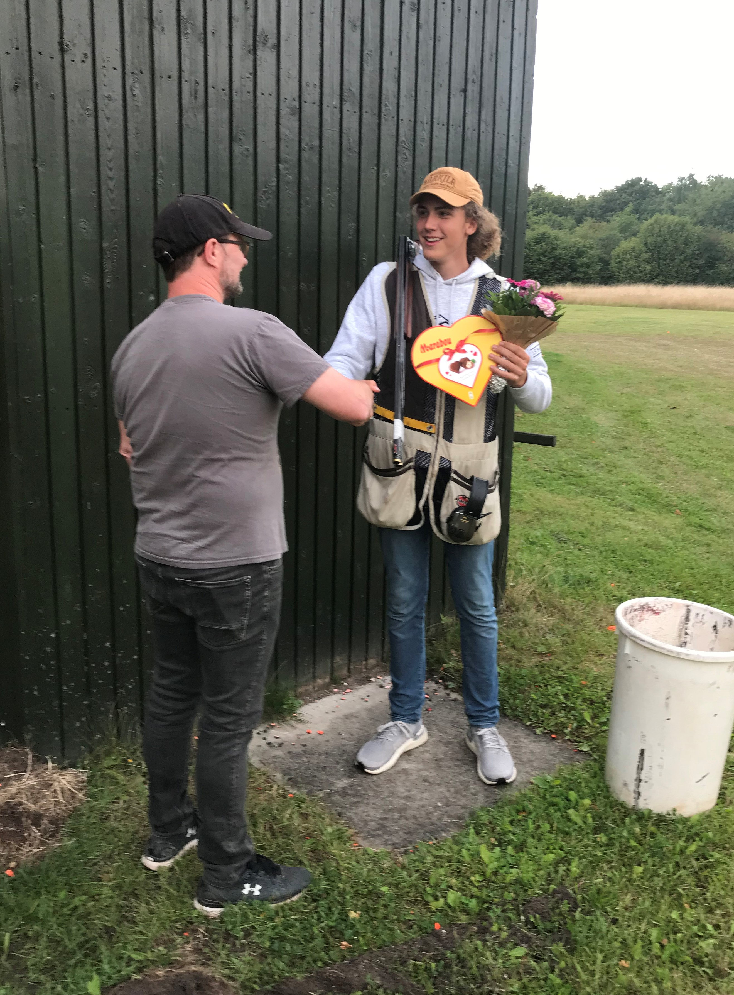 En stolt formand ønsker Frederik tillykke med mesterskabet.

